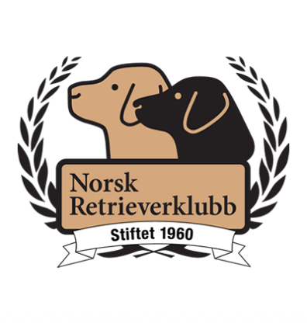
Styret ved Norsk Retrieverklubb avd. Vestfold
Dato: 17.08.2021
Møtet ble holdt: Vennerødveien 33, 3160 Stokke

MØTEPROTOKOLL

Til stede: Hege Sunne Jensen, Caroline Martinsen, Morten Sørby, Monica Johansen, Liv Andersen
Møtende varamedlemmer: Anita Wisnes
Forfall:

Saksliste
Vedtakssaker
02/21 21/0002 Valg av nestleder

Eventueltsaker

Oppfølgingssaker

Vedtaksaker
02/21 Valg av nestleder
Behandlet av | Møtedato | Saksnr.
Styret ved Norsk Retrieverklubb avd. Vestfold | 17.08.2021 | 02/21

Forslag til vedtak
Caroline Martinsen velges til nestleder i styret.

Votering
Enstemmig vedtatt

Vedtak
Caroline Martinsen velges til nestleder i styret.

Saksliste:
- Valg av nestleder
- Retrieverdagen 2021
- Høstens aktiviteter
- Økonomi oppsummering (kasserer)

Neste møte: 08.09.2021 kl 18.00

